MODIFICACION MODULO CONTROL DE PERDIDAS COMERCIALES, SE AJUSTA PARA REPROGRAMAR INDEPENDIENTE QUE SE LE DE CALIDAD EFECTIVA O INEFECTIVAMENTE.

1. Se ingresa a eclipse y se actualiza la rama en la que se va a trabajar en este caso la rama se llama : **CONTIR**

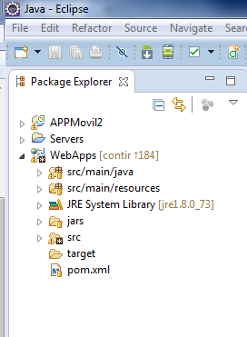

1. Se busca la funcionalidad de la opción aprobado del módulo control de calidad.

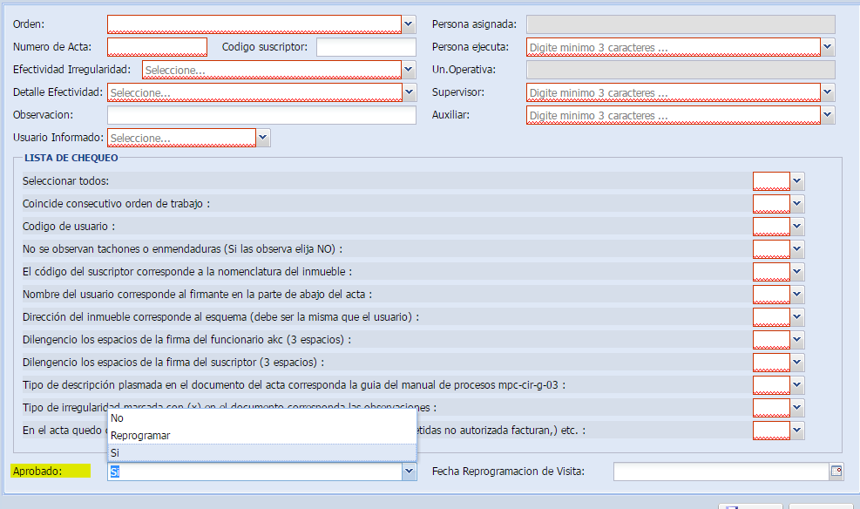

1. En eclipse se busca por el controlador el nombre del .java donde contiene la función del objeto.

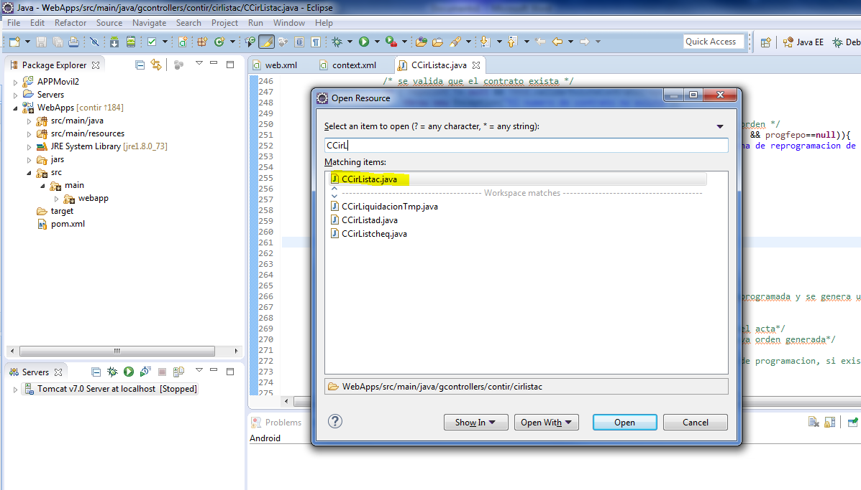

1. *Líneas donde se modificaron para el ajuste. se agregó en la línea 251. El condicional (licaapru.equals("R") && progfepo==null)

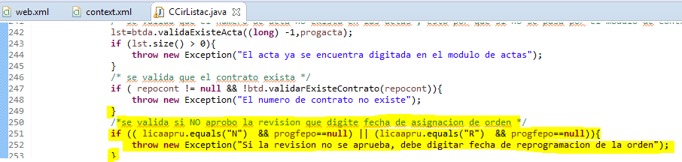

*se agregó en la línea 267. El condicional licaapru.equals(“R”)

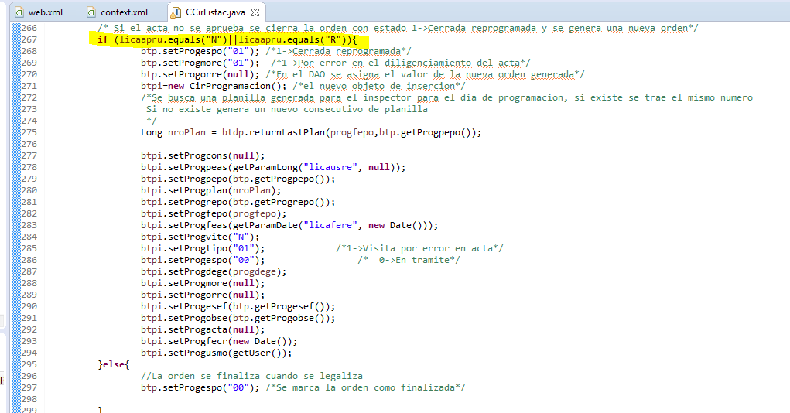

1. En base de datos se agrego un registro con la letra “R” de reprogramación.

